Matériaux
- Les matériaux sont les données qui permettent de spécifier des couleurs et des textures aux objets 3D. Ils sont principalement utiles lors de la phase de rendu d'une image 3D. Mais ils peuvent l'être également lors de la modélisation en servant d'«identifiant» pour certaines faces, par exemple.

Ajouter
- Pour ajouter un matériau, il faut sélectionner un maillage puis ouvrir l'onglet «matériau».
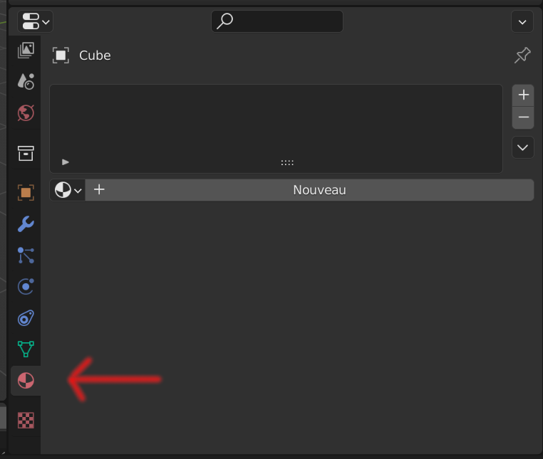
- Puis cliquer sur Nouveau
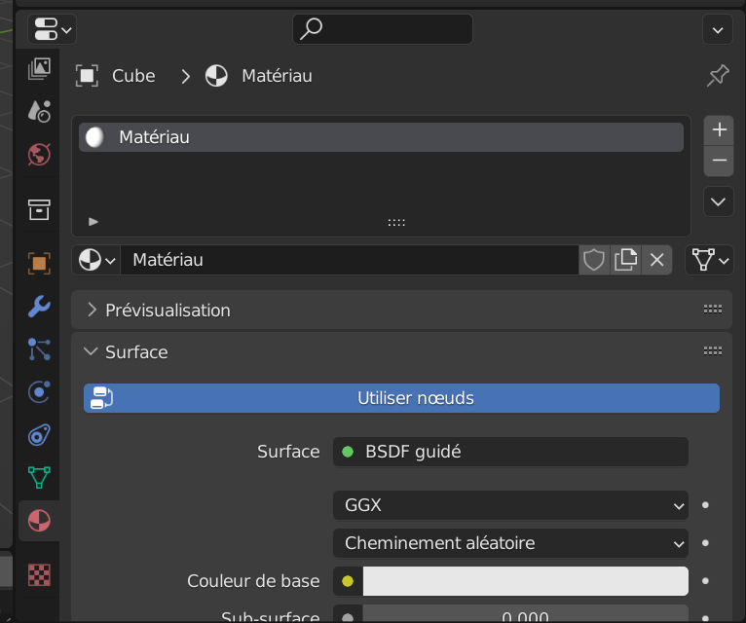
- Un nouveau matériau apparaît dans l'«armoire à matériaux»
- On peut renommer ce matériau en cliquant sur son nom (à côté de l'icône en forme de sphère blanche)
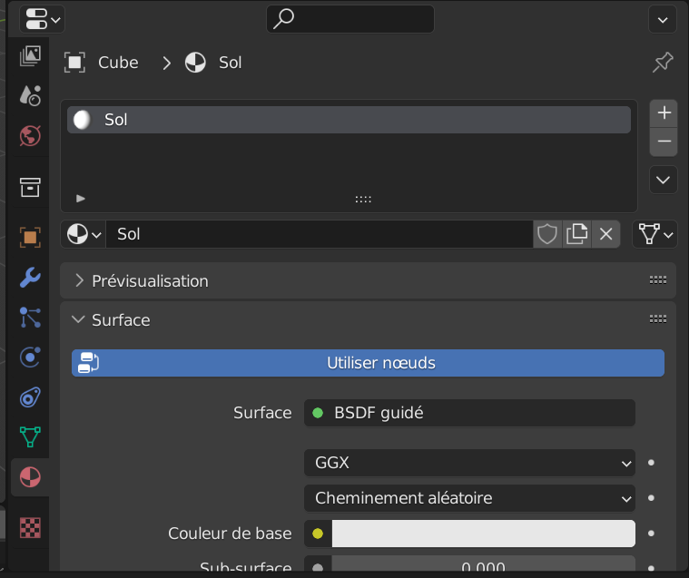

Couleur
- Ensuite, on peut changer sa couleur en cliquant sur la barre de couleurs nommée Couleur de base
- Cela fait apparaître un menu de sélection de couleurs.
- On peut cliquer quelque part dans la roue des couleurs
- Ou faire varier les paramètres RGB (Red Green Blue) ou HSV (Hue Saturation Value). (Hue veut dire «teinte» en anglais).
- Une fois qu'on a la couleur désirée, il suffit de déplacer la souris hors de la boîte couleurs pour valider notre choix.
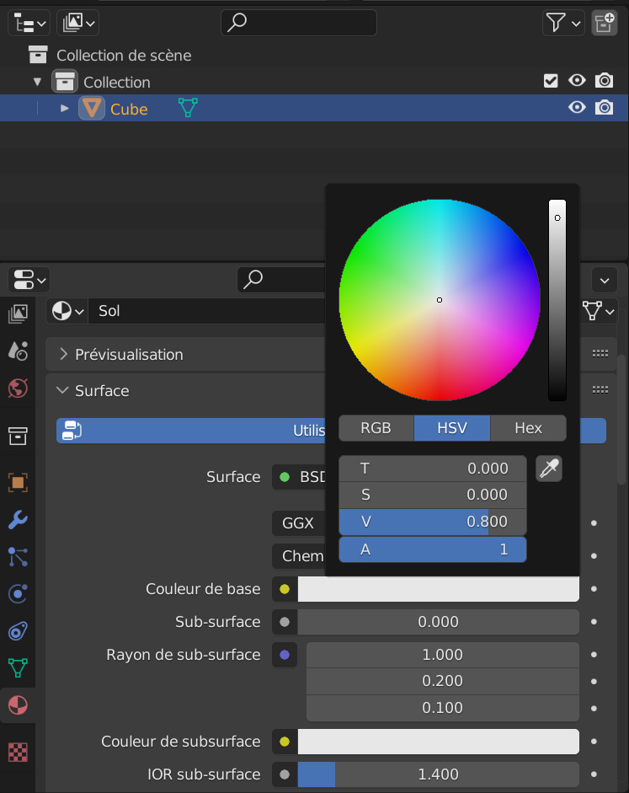

Couleur vue 3D
- Il peut être pratique d'assigner une couleur pour que les matériaux soient visibles dans la vue 3D avec les options de la partie «Affichage vue 3D» dans la partie inférieure du panneau matériaux (faire défiler avec la molette de la souris).
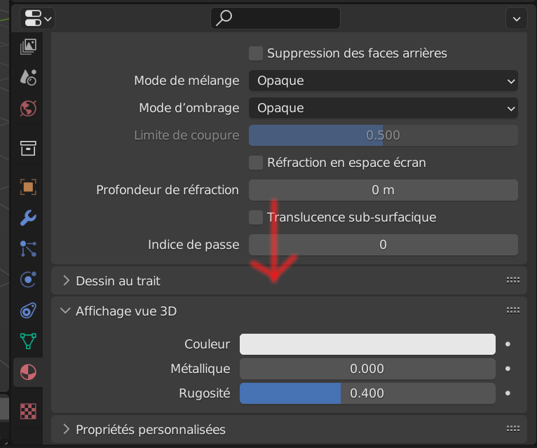

Multi-matériaux
- Il est souvent utile d'utiliser plusieurs matériaux sur un même objet.
- Il suffit d'ajouter de nouveaux «tiroirs» dans l'«armoire à matériaux».
- Cliquer sur + et - pour ajouter ou supprimer des tiroirs.
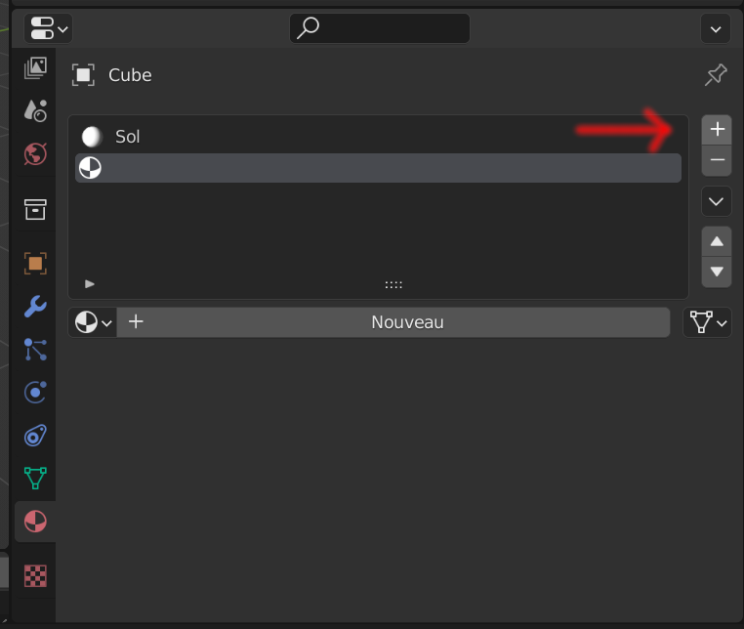
- Il s'agit ensuite d'ajouter un nouveau matériau dans ce tiroir (slot en anglais) comme on vient de le faire précédemment.
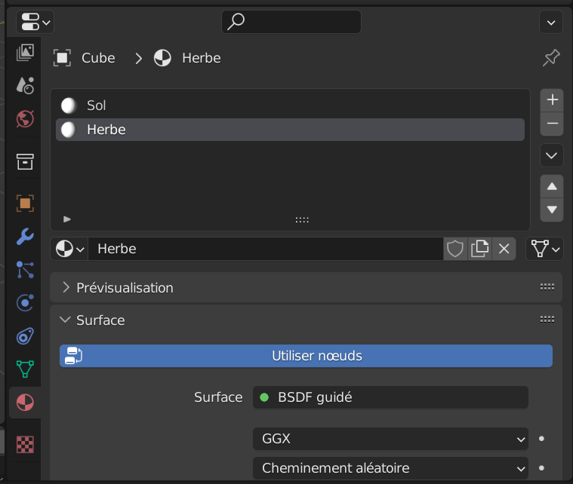

Assigner des matériaux
- Quand nous avons plusieurs matériaux dans un objet, nous pouvons assigner pour chaque face de l'objet un matériau en particulier.
- Il suffit de sélectionner une face (en mode édition donc), puis utiliser l'outil «Assigner» qui se trouve sous le nom du matériau.


